**Муниципальное бюджетное дошкольное образовательное учреждение**

**Детский сад № 16 «Мозаика»**

**Всероссийский конкурс «Логопедическая игротека»**

**Пособия для развития речи своими руками.**

**Выполнила:**

**учитель – логопед**

**Журавлёва Людмила Михайловна.**

**г. Салехард**

Практический опыт работы учителя – логопеда по коррекции речевых нарушений у детей в значительной степени зависит от силы, точности и координированности движений пальцев рук. Доказано, что у детей при ряде речевых нарушений отмечается выраженная в разной степени общая моторная недостаточность, а также отклонения в развитии движений пальцев рук, так как движения пальцев рук тесно связаны с речевой функцией. Поэтому в своей работе, считаю целесообразно использовать мягкие кубы, волшебные книжки и развивающие коврики – использование данных пособий способствует как развитию пальчиковой моторики, так и речевой функции в целом.

**1. «Мягкие кубы».**

На первой картинке изображен куб, который может использоваться для развития пальчиковой моторики, закрепления навыков правильного звукопроизношения, формирования лексико – грамматического строя речи, связной речи (на одной грани куба расположен лабиринт, на другой змея из материала (наполнена бусами), на третий грани змея из пуговиц, на четвёртой грани цветы, на пятой грани шнуровка для нанизывания бусин). На второй картинке изображен куб, который может использоваться для развития лексико – грамматических категорий(составление словосочетаний и предложений), связной речи, пальчиковой моторики.Все они изготовлены из разного материала. На каждой грани куба расположен речевой дидактический материал.

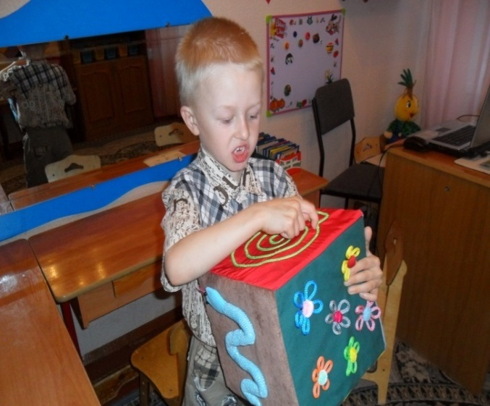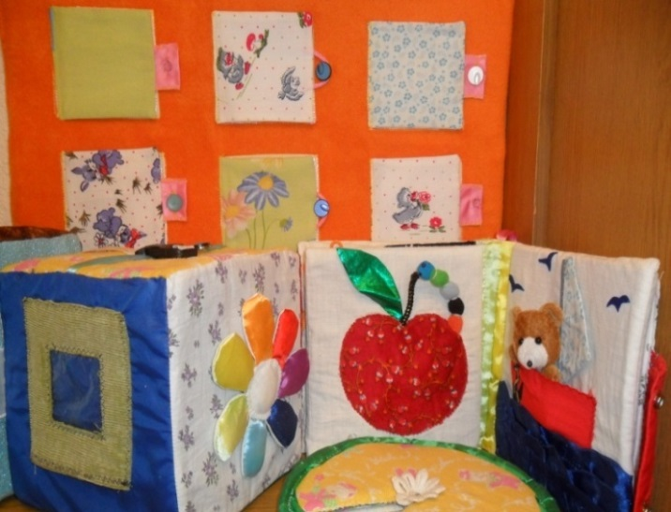

**2. «Волшебные книжки».**

В книгах расположены картинкиих можно использовать для формирования лексико – грамматического строя речи, связной речи (составление фраз, предложений, составление описательного рассказа), закрепления навыков правильного звукопроизношения.

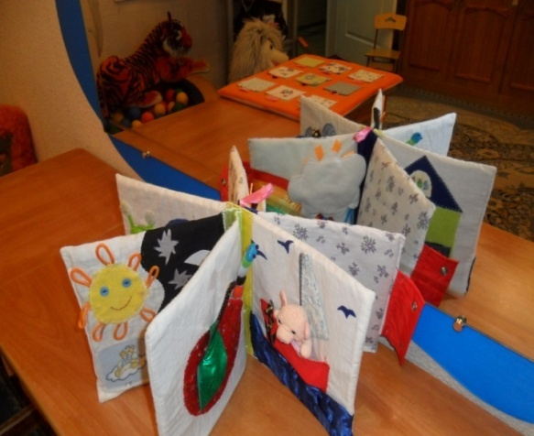

**3. «Развивающие коврики».**

При работе с развивающими ковриками формируется пальчиковая моторика, лексико – грамматический строй речи, связная речь, закрепляются навыки правильного звукопроизношения. На коврике расположены машина, дома, деревья с фруктами на липучках. Коврики содержат много тактильных и сенсорных элементов: разно фактурные ткани, замочки, крючки, пуговицы, липучки, бусины. Все дидактические пособия разного размера, изготовлены из лёгких материалов (поролон, ткань). Данные пособия многофункциональны, любой куб и коврик может быть использован как самостоятельно, так и в сочетании с другими, по усмотрению логопеда.

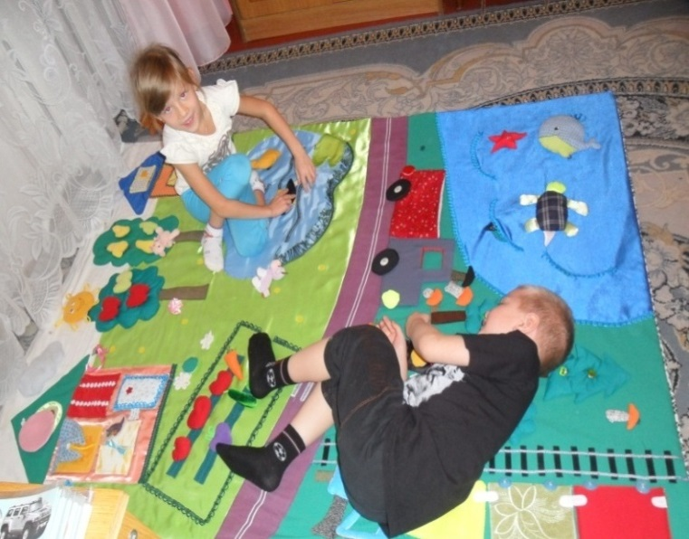

Использование данных пособий на логопедических занятиях способствует развитию речевой функции и движений пальцев рук у детей, помогает заинтересовать детей, вызвать у них желание снова и снова повторять уже знакомое, выполнять однообразные, повторяющиеся движения пальцев рук, необходимые для эффективного устранения дефектного звукопроизношения.